Опис досвіду роботи вчителя української мови та літератури
Харківської спеціалізованої школи-інтернату «Ліцей міліції»
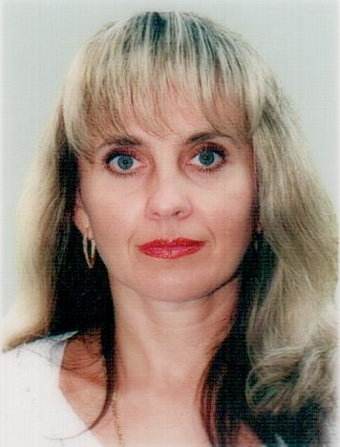
Харківської обласної ради

Дата народження: 16 вересня 1965 року
Освіта: Ворошиловградський педагогічний інститут
ім. Т.Г. Шевченка, 1986 р.
Спеціальність за дипломом: учитель
української мови та літератури
Педагогічний стаж: 24 роки
Курси підвищення кваліфікації: 25.12.2015, КВНЗ «ХАНО»
Напрям «вчителі української мови та літератури»
Тема досвіду: «Підвищення якості уроків української мови та літератури в аспекті сучасного освітнього процесу».
«Любов до дітей, повага до особистості дитини, тендітне ставлення до її серця» – саме ці слова Януша Корчака стали моїм педагогічним кредо.
Свою дорогу в педагогіку я почала у 1982 році, коли вступила до Ворошиловградського педагогічного інституту. Після його закінчення відразу стала працювати за спеціальністю.
У наш час суспільство зіткнулося із ситуацією, коли освіта повинна готувати нове покоління людей до життя в різних умовах, до вирішення складних питань. Отже, випливають і вимоги до освіти: виховати активних, самостійних людей, які б могли творчо мислити, розв’язувати нестандартні задачі.
У сучасній педагогіці особлива увага приділяється проблемі активізації пізнавальної діяльності школярів у навчально-виховному процесі. Про активність як один із основних принципів процесу пізнання і необхідність розвитку пізнавального інтересу наука говорила вже давно. Про неї ми знаємо з праць В. Сухомлинського, Г. Щукіної, Ю. Бабанського та інших.
Педагоги-методисти одностайні в тому, що пізнавальний інтерес формується в організаційній навчальній діяльності, спрямованій на оволодіння знаннями й практичними навичками.
Тому я обрала проблемним питанням у своїй роботі: «Підвищення якості уроків української мови та літератури в аспекті сучасного освітнього процесу».
Актуальність обраної теми визначається, в першу чергу, соціальним замовленням.
Суспільству потрібна високоосвічена особистість, яка усвідомлює необхідність знань, орієнтується в потоці інформації, може реалізувати отримані знання у повсякденному житті, особистість зі сформованими морально-духовними цінностями.
Василь Сухомлинський писав: «Любов до Батьківщини неможлива без любові до рідного слова. Тільки той може осягнути своїм розумом і серцем красу, велич і могутність Батьківщини, хто збагнув відтінки і пахощі рідного слова, хто дорожить ним, як честю, рідною матір’ю, як добрим ім’ям своєї родини».
Завдання кожного вчителя – розкрити потенціал дитини, розвинути його, підготувати до подальшого змістовного життя.
Працюючи з учнями, я намагаюся створити необхідні комфортні умови для їхнього розвитку, підвищення якості знань, творчої ініціативи, вироблення активної життєвої позиції.
Пріоритетним завданням навчально-виховного процесу в сучасній школі є всебічний розвиток школярів, зокрема, творчих здібностей особистості, бо творчість – це сукупність різних здібностей людини.
Отже, головне завдання сучасного уроку – це створення такої ситуації, щоб учневі було цікаво, щоб дитина мала змогу розвивати свої здібності.
Вважаю, щоб пробудити творчість учня треба:
по-перше, самому вчителеві горіти бажанням розвивати здібності учнів, бути творчою людиною;
по-друге, побачити в кожній дитині те неповторне, що робить її особистістю;
по-третє, створити умови на уроці, в позакласній роботі, в життєвих ситуаціях для прояву творчих здібностей усіх учнів без винятку;
по-четверте, виховувати особистість, яка володітиме інтелектуальними, комунікативними та самоорганізаційними здібностями.
Основну мету своєї роботи я вбачаю в тому, щоб навчити кожного учня бути людиною, адже знання без людяності нічого не варті.
Учень сьогодні прагне досліджувати, спостерігати, творити діалог, грати.
Саме мовна гра на уроках мови і літератури виконує важливу роль у розвитку пізнавальної активності учнів та підвищення рівня усного та писемного мовлення та мови школярів. Завдання і вправи з цікавої граматики , словникові і стилістичні , як правило, пов’язані з глибоким аналізом слів і словосполучень. Це привчає учнів заглиблюватися в зміст і будову слів і речень, вдумливо і критично сприймати і вживати їх. Це породжує навички самостійно аналізувати мовні факти, сприймати в усій повноті думки й почуття, що передаються відповідними мовними засобами.
Активність учнів на уроках мови може бути високою в тому разі, коли їхня діяльність не зводиться до самого лише слухання вчителя., звичайного відтворення вивченого, а включає спостереження над фактами мови, їх осмислення і зіставлення, застосування їхніх знань на практиці, завдяки чому учень стає активним учасником пошуку, а не пасивним об’єктом навчання.
З метою підвищення якості освіти все частіше застосовують інтерактивні методи роботи, які активізують діяльність учнів, розвиваючи їх творче мислення, вміння спілкуватися, розмірковувати і приймати рішення.
Мета інтерактивного навчання – створення комфортних умов навчання, при яких учень відчуває свою успішність, свою інтелектуальну досконалість.
Інтерактивні методики мають багато переваг: у роботі задіяні всі діти класу; школярі вчаться працювати у групах; формуються навички толерантного спілкування, вміння аргументувати свою точку зору, знаходити альтернативне рішення проблеми. Суть інтерактивного навчання полягає у тому, що процес відбувається за умови постійної активної взаємодії всіх учнів. Організація інтерактивного навчання передбачає моделювання життєвих ситуацій, використання ігор, спільне вирішення проблеми на основі аналізу обставин. Інтерактивне навчання активує емоції, свідомість, що сприяє більш якісному запам’ятовуванню, розвиває емоційний інтелект та формує комунікативні навички.
Так, наприклад, у 10 класі під час вивчення роману Панаса Мирного «Хіба ревуть воли, як ясла повні?» можна використати таку інтерактивну технологію, як громадське (судове) слухання (дуже доречно у нашому навчальному закладі). Аналізуючи вчинки головного героя Чіпки Вареника, учні схвалюють і засуджують, виправдовують і співчувають, а головне, намагаються не просто констатувати факти, а, заглиблюючись у людську психологію, шукати мотиви поведінки героя у різних ситуаціях, встановлювати причинно-наслідкові зв’язки та робити висновки.
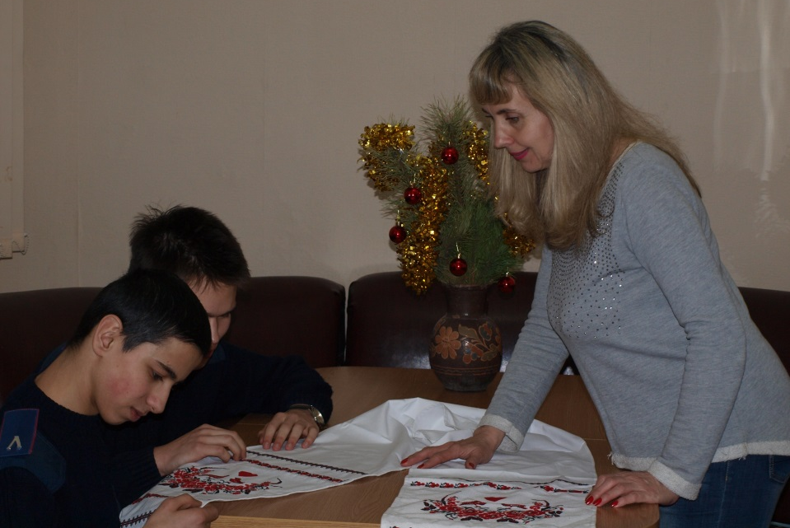
Для повторення та узагальнення вивченого матеріалу час від часу застосовую інтерактивну технологію «навчаючи – учусь». Учні вчаться самостійно компонувати матеріал у так звані блоки, складати схеми та презентувати свою роботу однокласникам.
Одна з таких схем буде запропонована нижче і слугуватиме учням змістовним матеріалом для підготовки до ЗНО з української літератури.
Уже не перший рік я є вихователем і класним керівником. Справа ця складна, відповідальна, але й дуже цікава. Разом ми відвідуємо музеї, виставки, розважаємося (неодмінно святкуємо Новий Рік, День закоханих, 8 Березня (вітаємо вчителів); влаштовуємо ігри, конкурси), обговорюємо важливі для них проблеми, словом, живемо цікавим і змістовним життям.
Видатний польський педагог, лікар і громадський діяч Януш Корчак писав: «Ви кажете: діти мене втомлюють. Ви праві. Ви пояснюєте: треба опускатися до їхніх понять. Опускатися, нахилятися, згинатися, стискатися. Помиляєтесь. Не від того ми втомлюємось, а від того, що треба підійматися до їхніх почуттів. Підніматися, ставати навшпиньки, тягнутися. Щоб не образити» . Це дуже важко, це не завжди вдається, але я стараюся. Я їх вчу, вони – мене. Разом дорослішаємо і, сподіваюсь, мудрішаємо. Тому що існує між нами міцний зв’язок, який звемо ШКОЛА.

